JC-SWJ-A大米食味计
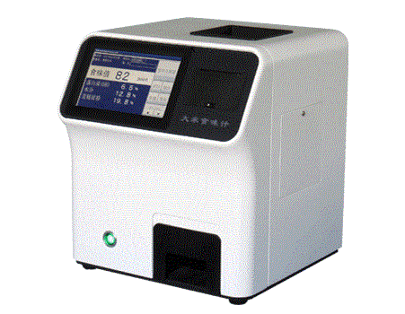
一、产品介绍
应用范围
该仪器主要应用于对粳稻大米的精米与糙米，籼稻大米的精米与糙米进行分析，得到水分、蛋白、直链淀粉和食味值四项指标。特别是对大米的食味品尝值进行打分，可以更加客观、直接评价稻谷的使用品质。该仪器广泛用于大米收购储备环节，鉴定糙米大米品质。用于大米加工厂,大米生产线在线质量控制。科研院校对大米品质研究育种等领域。
技术原理
大米食味计利用大米中含氢基团在近红外光谱区域的吸收信息来分析C-H，O-H，N-H等基团的化合物，能够快速准确得到相关数据；采用先进的固定式光栅光谱仪，高精度的增强型COMS线性图像传感器，稳定的波长校准技术可以保证光谱扫描的高精度和可靠性。利用智能模糊理论，将大米食味的构成要素包括粘性、硬度、味道、香气等进行综合评价并与近红外光谱数据进行结合，直接对未经蒸煮的大米样品进行测量可判定该品种的食味分数。
二、产品参数
项目 | 规格
型号 | JC-SWJ-A
测定对象 | 糙米（粳稻、籼稻）、大米（粳稻、籼稻）*糯稻除外
测定项目 | 食味值、粗蛋白质含量、水分含量、直链淀粉含量
测定范围 | (50—100分)、 (6—14% d.b.)、(9—16%)、(11—28% d.b.)
测定方法 | 近红外线透过方式
测定时间 | ≤40秒
试 样 量 | 250~300 ml
电源 | AC 220V（50/60Hz）
外部输出 | USB接口
使用环境 | 温度：15~30℃、湿度：80%以下（无结露）
外形尺寸 | 310×315×355 mm
主机重量 | 9kg
打印装置 | 小型热敏式打印机（标准配置）
配置 | 主机、基准米、电源线、附件等
三、产品特点
使用特点
1、评价客观，代替人工食味品尝值，客观便捷，避免人工主观性评价造成的误差
2、分析快速，检测时间小于20秒，从进料到结果显示小于40秒，可以快速检测多项指标
3、样品无需制样和前处理过程，避免人工和前处理条件造成的误差
4、操作简单、方便，任何人员均可使用；而化学和感官方法需要专业操作人员进行长期培训才能进行
5、仪器精度符合近红外仪器对水分、蛋白等检测指标的要求，符合GB/T 24895、GB/T 24896、GB/T 24897要求
技术特点
1、使用固定光栅光谱仪，内部光学系统完全固定，保证了光谱数据采集的稳定。
2、带有自动波长校正功能，每次测量前系统自动校正。
3、进料后自动对样品进行分样测量，消除样品不均匀对数据结果的影响。
4、仪器具有自动诊断功能会对错误操作进行提示。
5、内置打印机可以对结果直接打印输出。
测定方式 近红外透过方式
波长范围 600 nm~1100 nm
光 谱 仪 线性影像传感器搭载多频光谱仪
光 源 卤光灯
测定对象 糙米、白米
样品量 150g~300g
测定时间 ≤40s
使用环境 温度：10℃~35℃、相对湿度：≤80 %
测定项目与范围
糙米 食味值50分 ~ 100 分
蛋白质6%~ 14%
水分9%~ 16%
直链淀粉 10% ~ 27 %
白米 食味值50 分~ 100 分
蛋白质6%~ 14 %
水分9% ~ 16%
直链淀粉 10%~ 27%
储存数据 3000份原始吸光度数据
打印功能 内置打印机
显 示 器 7英寸WVGA彩色液晶触控面板
外部连接 USB
外形尺寸 （长×宽×高）315 ×310×355mm
整机功率 100W（AC220V±10%/50/60Hz）
重 量 9kg
聚创环保为您提供全面的技术支持和完善的售后服务！详情咨询：400-0532-363

